C H E R C H O N S
SOCIÉTÉ DE GÉNÉALOGIE de la BEAUCE

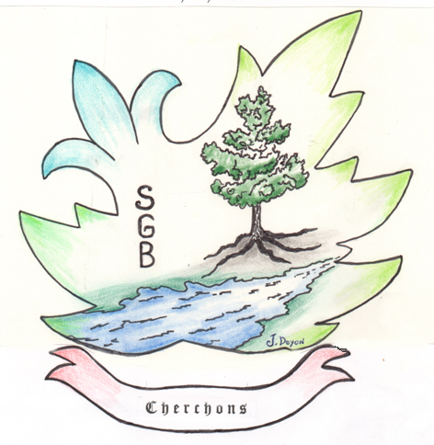

Volume 27, Numéro 3 2025

La Généalogie Génétique :

En raison d’une propagande ridiculisant l’ADN, la recherche avec l’ADN se nomme maintenant : la généalogie génétique. Voici quelques exemples ridicules, l’ADN d’un parti politique, l’ADN d’un club de hockey et la plus ridicule, l’ADN d’un quartier historique. Toutes ces horreurs viennent d’émissions de télévision.

J’aimerais savoir si lors des fouilles dans les cimetières d’enfants autochtones en pensionnat, des relevés D’ADN ont été recueillis. De plus, existe-t-il des répertoires des naissances et décès de ces enfants?

Les enfants des Blancs nés hors mariage (illégitimes) et placés comme orphelins dans des orphelinats, existe-t-il des répertoires des naissances, des décès et de l’ADN lors des fouilles dans les cimetières? Des enfants blancs des orphelinats étaient déclarés malades mentaux, alors le gouvernement fédéral payait les frais. Un procès célèbre a confirmé cela.
Aussi, sous le régime français, les *illégitimes* de Québec étaient envoyés à *La Huronne* de Québec!
Le régime anglais, après la conquête, a mis fin à cette pratique.

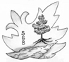

BIENVENUE AU LOCAL DE LA SOCIÉTÉ DE GÉNÉALOGIE,
SITUÉ DANS LE CENTRE MARIE FITZBACH, SAINT-GEORGES.

Heures d’ouverture : 13h à 16h30, tous les dimanches du mois

Pour toute information supplémentaire, visitez notre site :
https://societegenealogiebeauce.wordpress.com
Sur rendez-vous, pour les gens venant de l’extérieur.

Adresse postale :

Société de généalogie de la Beauce,
403-250, 18e Rue Ouest,
Saint-Georges. QC G5Y 4S9
Courriel : sgbce@telus.net

Conseil d’administration 2025
M. Jean Nicol Dubé, président
Vacant
Mme Françine Fortier,
Administratrice
Vacant
Administrateur
Mme Line Morin
Administratrice
Vacant
Mme Lise Thibodeau
Administratrice

La cotisation annuelle des membres est la principale source de revenus.
Dorénavant, la cotisation est payable avant le 1er janvier.
Cotisation individuelle : 20$
Bienvenue à tous les nouveaux membres qui se sont joints à la société. Que vos recherches soient fructueuses et deviennent une agréable occupation de votre temps. Si vous avez des suggestions à nous faire, n’hésitez pas à nous les communiquer.

La Société de généalogie de la Beauce est un organisme sans but lucratif fondé depuis 1991. Elle a pour but de faire connaître et aimer la généalogie et
d’aider les gens intéressés à retracer leurs ancêtres.

De nombreux volumes de recherches, de paroisses
sont à la disposition des membres. De nombreuses histoires de familles de notre région sont un ajout intéressant.

Si vous trouvez des erreurs dans nos bulletins, s’il vous plaît, faites-nous-en part et nous nous ferons un plaisir d’apporter une rectification.

Notre société de généalogie de la Beauce est membre de la Fédération Québécoise des sociétés de généalogie ainsi que de la Société de généalogie de Québec.

Dépôt légal : Bibliothèque nationale du Québec
Bibliothèque nationale du Canada.

ISSN : 1493-7433

Sommaire

Page 1 Génétique

Page 2 Information

Page 3 Sommaire

Pages 4 à 7 Jean Pelletier et Pierre St-Pierre Mme Janine Drouin

Pages 8 à 11 Recherches

Page 12 Nos partenaires

Page x Les pages X pour vos articles…

Page x

Page x

Page x

À la révision des textes, Mme Line Morin et son équipe.

Site WEB, et l’expédition de nos Cherchons en PDF, Paulin Poirier

L’humain, et parfois la nature même, commet des erreurs; signalez-nous toutes erreurs ou omissions. Merci.

Les opinions émises dans les articles publiés dans notre bulletin Cherchons n’engagent que leurs auteurs et non la Société.

Vos noms et adresses sont strictement confidentiels et ne sont transmis à aucune autre source, pour quelque raison que ce soit.

L’histoire, c’est l’histoire, pas un roman-savon que l’on trafique au goût du lecteur ou du commanditaire.

Notre site Web :

https://societegenealogiebeauce.wordpress.com

Jean Pelletier et Pierre Saint-Pierre

En juin 2023, je me suis rendue à Saint-Roch-des-Aulnaies afin de visiter cette paroisse dont les premiers défricheurs sont Jean Pelletier et Pierre Saint-Pierre. Les Associations de famille ont érigé des monuments en hommage à ces vaillants pionniers.

Après une visite guidée au manoir seigneurial, je me suis rendue à l’arrière du moulin banal. C’est là que ces deux stèles commémoratives posent fièrement.

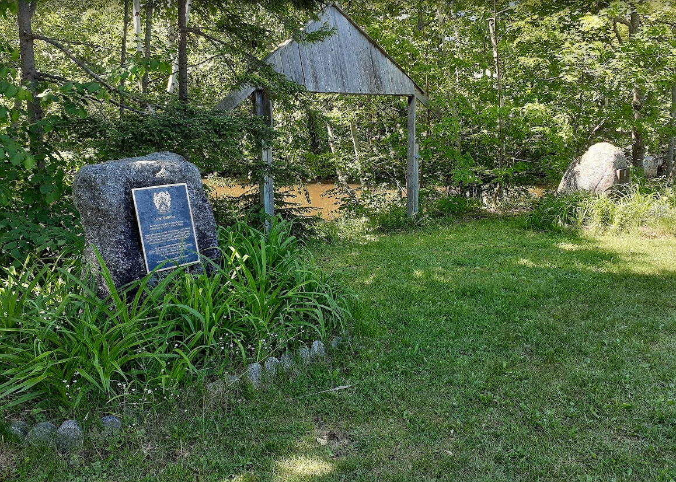
Photo personnelle

Le monument à la gauche rend hommage à Jean Pelletier et à son épouse Anne Langlois

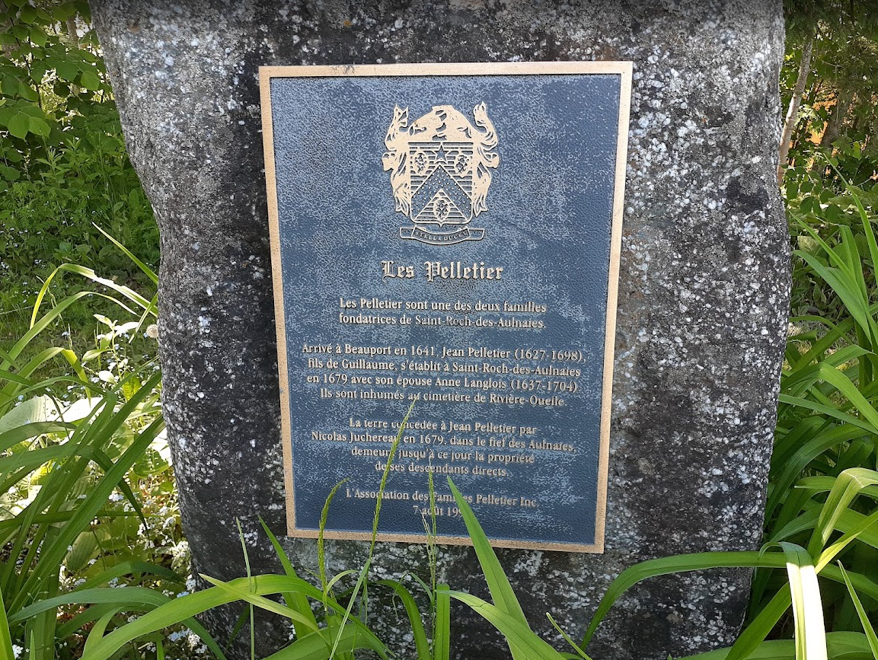
Photo personnelle

Celui au fond à droite rend hommage à Pierre Saint-Pierre et à son épouse Marie Gerbert

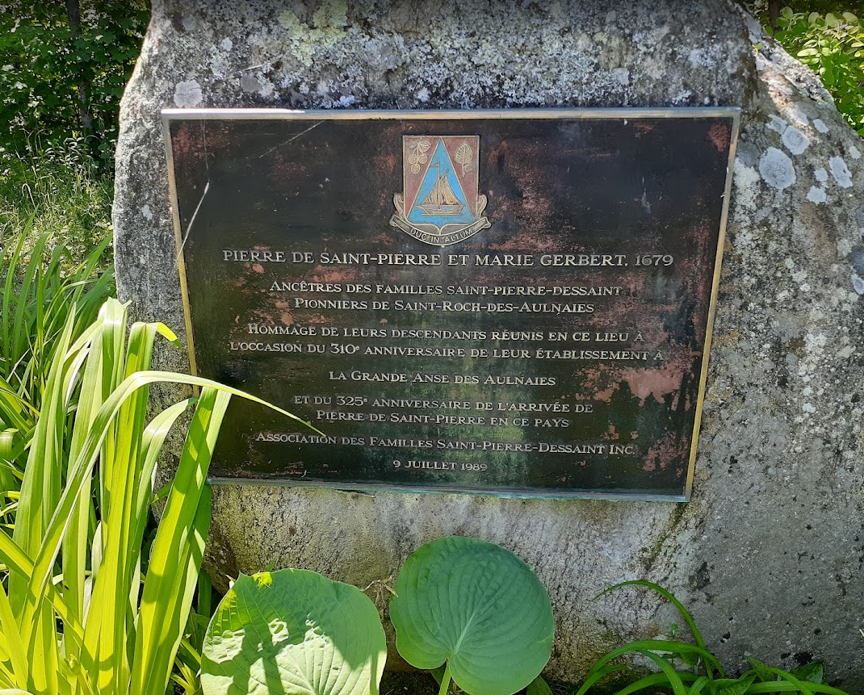
Photo personnelle
Loin de moi l’idée de tracer l’histoire de ces vaillants défricheurs, les associations de familles Pelletier et Saint-Pierre l’ont fait à merveille.

Cependant, il y a un nouveau lien qui unit ces pionniers : ma belle-fille Caroline et mon fils Thierry se sont épousés le 22 avril 2017. Caroline, par son père, rejoint Pierre Saint-Pierre, et mon fils Thierry, par son père, Jean Pelletier.

Caroline, son père Clermont Saint-Pierre (1955-2021)

Clément Saint-Pierre Lucille Sirois
6 septembre 1962, Saint-Athanase,
Bas Saint-Laurent

Jean-Bastiste Saint-Pierre Eva Moreau 3 septembre 1929, Saint-Joseph-de-Kamouraska, Bas Saint-Laurent

Alphonse Saint-Pierre Claudia L’Italien
10 mai 1898, Sainte-Hélène-de-Kamouraska,
Bas Saint-Laurent

Louis Saint-Pierre Pétronille Couturier
19 novembre 1867, Sainte-Hélène-de-Kamouraska,
Bas Saint-Laurent

Joseph Saint-Pierre Madeleine Leclerc
29 mai 1827, Saint-Jean-Port-Joli,
Chaudière-Appalaches

Jean-Marie Saint-Pierre Marie-Marguerite Bélanger
14 novembre 1785, L’Islet,
Chaudière-Appalaches

Marie-Louis Saint-Pierre Marie-Angélique Couturier
6 novembre 1752, L’Islet,
Chaudière-Appalaches

Ignace Saint-Pierre Marie-Madeleine Pelletier
15 juin 1717, Contrat mariage notaire Etienne Janneau
(PRDH)

Pierre Saint-Pierre Marie Gerbert
24 avril 1679, Sainte-Famille-de-l’Île-d’Orléans,
Capitale-Nationale

Voici la lignée de Thierry qui remonte à Jean Pelletier :

Thierry

Paul Roy Janine Drouin
17 juin 1968, Saint-Prosper,
Chaudière-Appalaches

Marie-Reine (Irène) Doyon Lucien Roy
30 décembre 1939, Saint-Benoît-Labre,
Chaudière-Appalaches

Odilon Doyon Eugénie Leclerc
18 juillet 1911, Saint-Benoît-Labre,
Chaudière-Appalaches

Mérilda Maheu Louis Doyon
22 janvier 1884, Saint-Joseph-de-Beauce,
Chaudière-Appalaches

Athalie Gagné Georges Maheu
9 janvier 1844, Saint-Joseph-de-Beauce,
Chaudière-Appalaches

Jean Gagné Marie Lambert
13 avril 1812, Saint-Joseph-de-Beauce,
Chaudière-Appalaches

Marie-Madeleine Baucher Louis Gagné
9 février 1784, Saint-François-de-la-Rivière-du-Sud,
Chaudière-Appalaches

Marie-Françoise Destroismaisons Basile Baucher
3 octobre 1758, Saint-François-de-la-Rivière-du-Sud,
Chaudière-Appalaches

Jacques Destroismaisons Marie-Anne Morin
17 octobre 1734, Contrat mariage notaire Abel Michon
(PRDH)

Marie-Madeleine Pelletier Jacques Destroismaisons
30 octobre 1710, Saint-Pierre-de-l’île-d’Orléans,
Capitale-Nationale

René Pelletier Marie-Madeleine Leclerc
5 novembre 1691, Saint-Pierre-de-l’île-d’Orléans,
Capitale-Nationale

Jean Pelletier Anne Langlois
9 novembre 1649, Québec (Maison Robert Giffard)

Réunis à Saint-Roch-des-Aulnaies, ces valeureux pionniers ont uni leurs forces afin de défricher des terres pour leurs descendants. Ils ont honoré cet engagement avec fierté et courage.

À travers Caroline et Thierry, des racines vont s’ancrer et garder vivante la mémoire de ces familles fondatrices ; leur exemple continuera d’inspirer des générations à venir.

Janine Drouin

Travaux en cours :

Les dernières versions des « Thibaudeau » Octobre 2019, « Les Rodrigue 2020 », Latulippe et des Quirion sont disponibles à la société pour consultation.
Le relevé des Columbariums des paroisses est en marche.
Le relevé du cimetière de Saint-Cyprien est disponible 2025
Le relevé des inhumations du Parc Commémoratif Chaudière Appalaches est disponible pour consultation.
Le relevé du Columbarium de Gérald Cloutier (Beauceville) est disponible pour consultation.
Le relevé du Columbarium de la Maison J.-Rosario Chabot (Saint-Prosper) est disponible pour consultation.
Le relevé du cimetière Saint-Martin 2025
Le relevé du cimetière de Saint-Honoré de Shenley 2025.

Sites :

Un site d’histoire qui touche Beauceville et la Beauce
http://www.patrimoine-beauceville.ca

Nos Recherches:
#15-3 Je recherche des informations dans les journaux de l’époque sur les décès (29 morts) survenus à la Seigneurie Aubert-Gallion suite à un feu d’abatis qui a tourné en conflagration, après 1817 plus ou moins.

#16-1 Je recherche l’endroit et la date de mariage de Godfroi, Godefroy ou Godfroy Fortin marié à Angèle Marcoux.

Godfroi est né le 12 mars 1816 à Beauceville et il est décédé le 5 octobre 1895 à Saint-Georges, Beauce. Angèle est née le 16 août 1829 à Beauceville et elle est décédée le 7 avril 1885 à Saint-Georges, Beauce. Ils ont deux enfants, Basilisse, née probablement aux USA, et Joseph, né au Québec, selon le recensement de 1860.

Réponse :
Godfroi, Godefroy ou Godfroy se serait marié à Skowhegan, Maine, en 1854 plus ou moins.

Son cousin Joseph (Hormidas) se serait marié le 01-12-1882 au NH, USA.

#17-1 Je recherche le cimetière où Dorothy Stevens a été inhumée aux USA. Elle est décédée à Gardiner, Maine, le 19 mars 1973 certificat #7302163.
Je recherche le nom des filles de Charles Dussault époux de Dorothy Stevens. Ils se sont mariés le 17 juin 1930 à Jefferson N.H., USA.

#21-3 Je recherche la date du décès (avant 1878) et le lieu de son inhumation de Philomène Avard épouse de Séraphin Cloutier. Ils se sont mariés à Waterville Maine le 21 septembre 1866. Elle est née le 26 octobre 1844 à Saint-Georges de Beauce, lui le 18 mai 1825 à Beauceville et il est décédé le 18 janvier 1879 à Saint-Joseph de Beauce. Le père de Philomène est Ignace Avard et sa mère Marcelline Pomerleau. Séraphin est le fils de Pierre Cloutier et de Marie-Angélique Poulin.

#22-1 Un jeune veux savoir. Il prépare sa présentation, sujet; La Couleur des Yeux de mes Ancêtres. Avez-vous vu des recherches sur ce sujet « La couleur des yeux de nos ancêtres »

#22-2 Je recherche le registre des inhumations, mariages et naissances des premiers allemands arrivés à la Seigneurie Aubert-Gallion. Il pourrait être dans Lotbinière?

L’argent ne fait le bonheur, mais rend le malheur confortable. En temps de COVID-19 quoi de plus vrai!

Retrouvé :
Le lot 43 concédé par le seigneur Pozer au premier médecin en Beauce le Dr Munckel. À son décès son fils y est demeuré sur le lot 43. Du lot 43 changé pour le lot 95 après une mise à jour du cadastre, il est situé entre la 25^{ième} rue et la 27^{ième} rue, secteur Ouest à ville de Saint-Georges.
Surprise ma maison est sur ce lot! Je cherchais ailleurs alors que j’avais les pieds dessus!
Il me manque l’acte de décès et d’inhumation, il n’a pas été inhumé au cimetière Pozer, son épouse seul est là, selon M. Gordon Pozer qui s’occupe de l’entretien du cimetière avec grand soin. Selon une publication (note) il aurait été inhumé au cimetière de Jersey Mills près du barrage Sartigan?

Note : Le Bulletin des Recherches Historiques Vol. XXXIII, Lévis, Juin 1927, #6.

Nous recherchons :

Nous recherchons les parents de M. Marcel Bouchard époux de Mme Rita Goyette décédé le 31 janvier 1998 à Saint-Mathias. Il avait épousé Mme Rita Goyette le 9 décembre 1944 dans la région de Chambly.

Nos Recherches et nos retrouvailles :
Pouvez-vous relié ces deux photos à une famille?

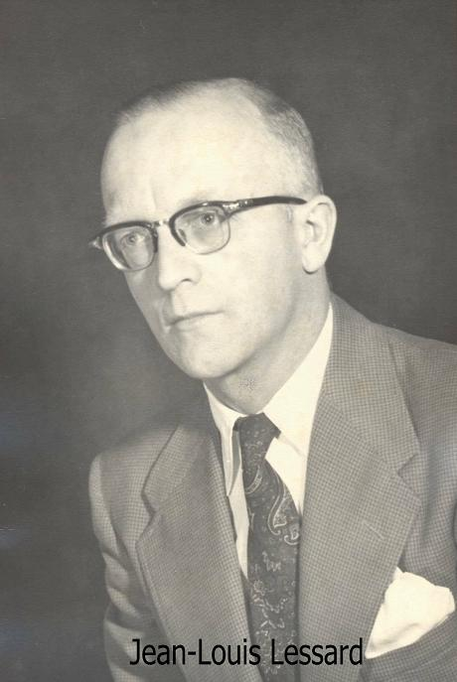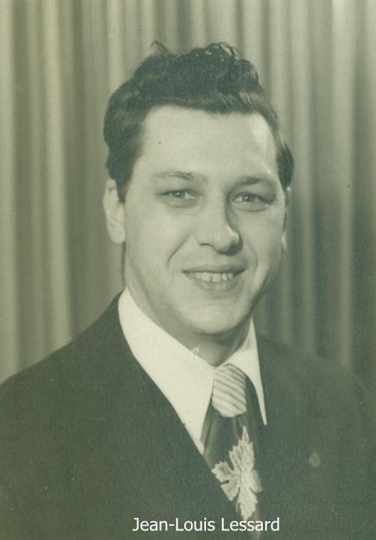

Les deux inconnus (Jean-Louis Lessard) auraient habité Chaudière-Appalaches

Deux autres, retrouvées dans une boite de cartes mortuaires sont identifiées


Gregory Lemarchal
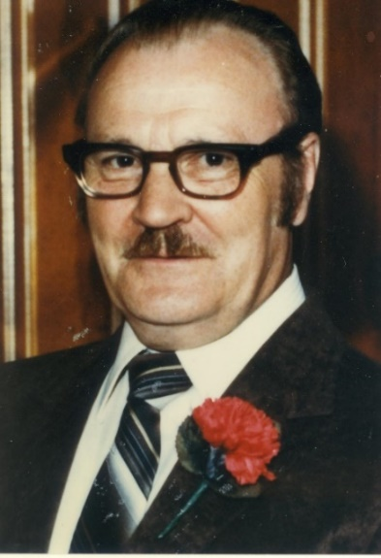
Adélard Dupuis

La photo de gauche, il serait né le 13 mai 1983 et décédé le 30 avril 2007. Il s’agit de Gregory Lemarchal, une découverte de dernière minute en France...

Celui sur la photo de droite, il est né le 6 juin 1922 et décédé le 22 décembre 1988.
Il s’agit d’Adélard Dupuis de Saint-Georges de Beauce, menuisier très bien connu.

sgbce@telus.net

J’ai lu :

Dans le journal *Le Cantonnier* du 25 septembre 2025 Vol. 25, #9, l’annonce du lancement d’un livre majeur à Lac-Mégantic. Le plus vieux site archéologique du Québec *12,000 ans* démystifié dans son volume par le professeur et archéologue Claude Chapdelaine.

Nos partenaires :






Samuel Poulin
Député de Beauce-Sud
Adjoint parlementaire du premier ministre (volet jeunesse)

Merci à toutes et tous
Jean Nicol Dubé, Société de Généalogie de la Beauce

Association des Familles Pelletier : https://www.associationpelletier.ca
Association des Familles St-Pierre-Dessaint : https://famillesst-pierre.com
Les dates et endroits de mariage proviennent de Généalogie Québec, sauf indication contraire.
PRDH : Programme de recherche en démographie historique.

